**OBSERVACIONES 07/02/25**

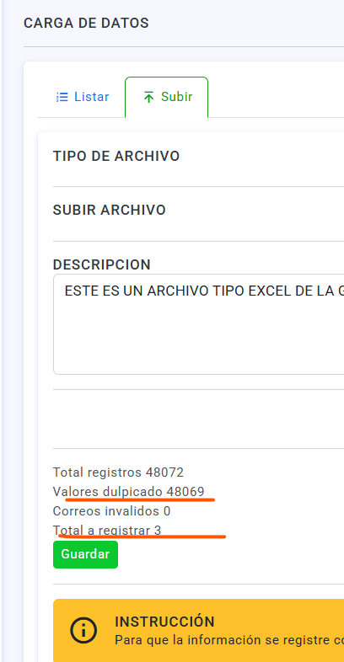**1.- En la opción SUBIR en un primer momento se guardaron 48072 registros el cual lo hizo correctamente, pero cuando se intenta subir el mismo archivo en la parte inferior sale que hay 3 registros nuevos por guardar y en valores duplicados la cantidad no coincide debe ser igual al total de registros (48072) ya que es el mismo archivo. Verificar.(compartir el Excel que usa porque no tengo el problema), limpiar espacios en blancos antes de guardar datos(ok)**

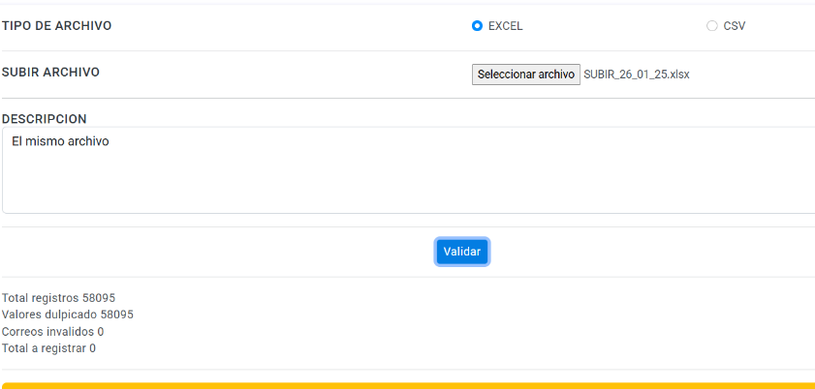

Mismo archivo, a total a registrar 0

Y cuando se le da en el boton guardar aparentemente guarda y lo registra. Deberia validarse que es el mismo archivo.(validar las Ñ al subir y pintar de rojo los que no se suben del excel)

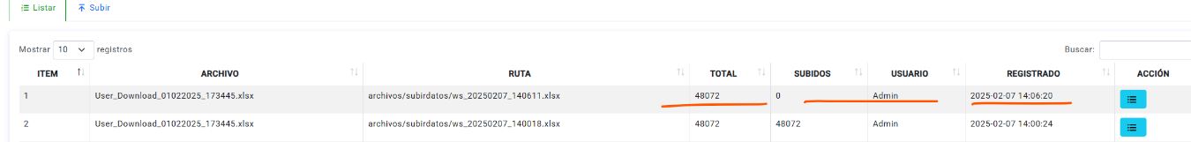

Cuando total a registrar es 0, no se habilta el boton de guardar

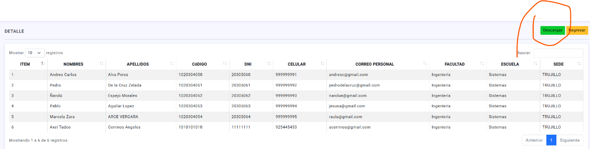2- En el detalle del GENERAR DATOS, el botón DESCARGAR es para que la información de la tabla que se muestra ya sea de tipo ESTUDIANTE, DOCENTE O ADMINISTRATIVO, se pueda descargar tanto en formato EXCEL y PDF. Hasta el momento solo está el Excel falta el pdf.(No guardar las tildes)

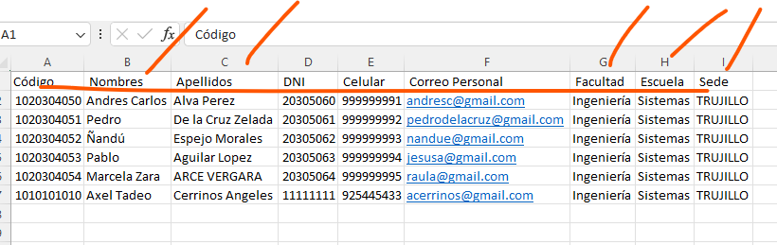El Excel(El Excel que descarga es el original que sube) Y PDF debe exportarlo todo los campos en MAYUSCULA

3. En la tabla de la DATA PROCESADA cambiar el orden de las columnas CODIGO Y DNI colocarlas después de ITEM como se muestra en la imagen. Esto es para todos los tipos de cuentas: ESTUDIANTES, DOCENTES Y ADMINISTRATIVOS.(ok)

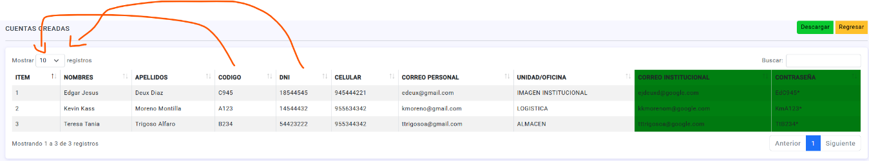

4.- Para proceder con la descarga de los archivos se debe realizar de la siguiente manera:

* Si se elige para compartir, al dar clic en OK se debe cerrar el modal actual y debe aparecer el mismo modal con otras opciones para elegir el tipo de archivo de descarga: EXCEL o PDF.(ok)(Marcar Excel por defecto)

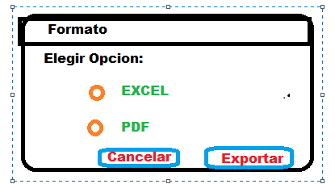

El modal de exportar debe cambiar el nombre de OK por EXPORTAR.(ok)

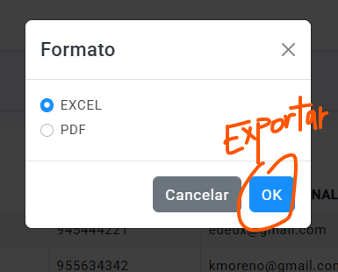

5.- Al dar clic en EXCEL y EXPORTAR se debe generar el archivo con los datos como se muestra en la imagen. Recordar que los campos CORREO INSTITUCIONAL Y CONTRASEÑA debe estar de verde.

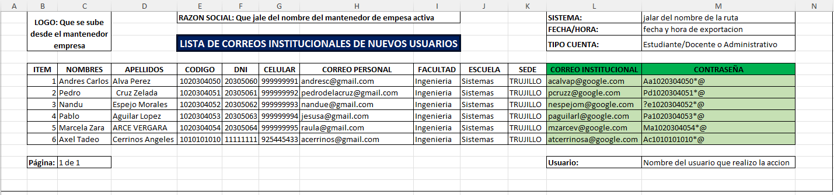El formato del archivo Excel de las nuevas cuentas generadas debe ser el siguiente(ok)

**El mismo formato será para los PDF**

**El pdf actualmente lo esta generando como esta en la imagen, debe tener el mismo formato del Excel. Recordar que todos los datos de las columnas deben mostrarse en MAYUSCULA a excepción de los correos y la contraseña y las cabeceras estar centradas.(ok)**

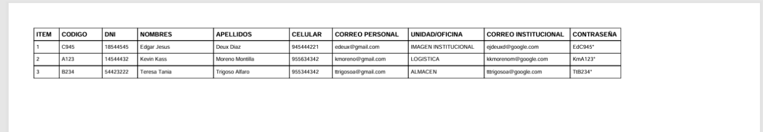

6.- EL nombre del archivo Excel lo está descargando de esa manera debería tener el siguiente nombre: Lista_CorreosInst_Tipo_(Estudiante/Docente/Administrativo)_Fecha/Hora(ok) y esta debe guardarse en la raíz del proyecto en una carpeta llamada REPORTE DE CUENTAS INSTITUCIONALES GENERADAS, el cual debe contener otra carpeta llamada COMPARTIR, esta carpeta a su vez debe tener otra carpeta que este por años y dentro de ella los meses. Tanto el archivo EXCEL como el PDF estarán en las carpetas de los meses del año que se haya generado(No se puede definir la ruta donde descargar).(ok)



7.- Si se elige para subir repositorio,

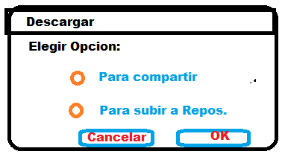

Al dar clic en OK que se cierre el modal actual y aparezca opciones de elegir archivo de descarga: EXCEL o CSV

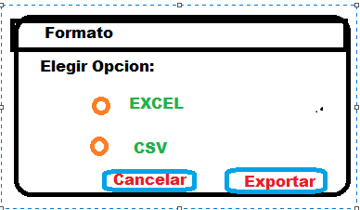

El archivo Excel y csv que se descarga esta saliendo con el siguiente nombre

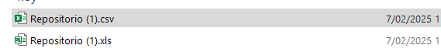

Deberia salir con el nombre: Nuevos_CorreosInst_Tipo_(Estudiante/Docente/Administrativo)_Fecha/Hora(ok) y esta debe guardarse en la raíz del proyecto en la misma carpeta de la anterior REPORTE DE CUENTAS INSTITUCIONALES GENERADAS, pero en otra carpeta llamada REPOSITORIO, esta carpeta a su vez debe tener otra carpeta que este por años y dentro de ella los meses. Tanto el archivo csv como el Excel estarán en las carpetas de los meses del año que se haya generado.(Los archivos Excel se descargan en automático, no se puede establecer una ruta de descarga)

8.- 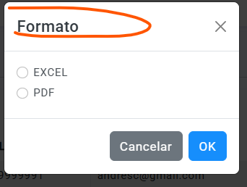 Cuando esta activo el modal que dice formato, el modal anterior (Descargar) al momento de darle en cancelar, sigue activo por debajo, hacerlo que desaparezca cuando se esta en el modal formato.(ok)

9.- Cuando se elige descargar para repositorio CAMBIAR EL NOMBRE POR FORMATO dice Descargar en el segundo modal.(ok)

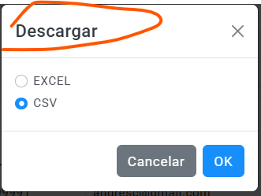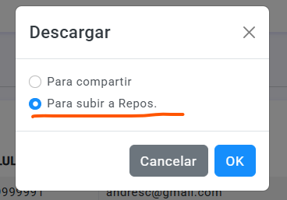

TAB2 -> **CARGAR Y PROCESAR DATA**. Debe estar estructurada de la siguiente manera. Debe tener 4 combos:

El RadioButton Generar con:

* Nombres y Apellidos(ok): (la cuenta debe ser generada con los nombres y apellidos) [Primera letra del primer nombre + apellido paterno]. Ejemplo: JUAN MANUEL PEREZ ALVA: [jperez@minegocio.com](mailto:jperez@minegocio.com), si al validar esta cuenta existe el sistema automáticamente debe tomar la letra del segundo nombre con lo cual la cuenta generada seria: [jmperez@minegocio.com](mailto:jmperez@minegocio.com), si al validar esta cuenta existe el sistema automáticamente debe tomar la primera letra del apellido materno quedando: [jmpereza@minegocio.com](mailto:jmpereza@minegocio.com), si al validar aun existe homonimia se debe tomar la segunda letra del segundo apellido quedando: [jmperezal@minegocio.com](mailto:jmperezal@minegocio.com)

IMPORTANTE: Tener en cuenta que al realizar la acción de generar cuentas no debe existir CACAFONIAS. Ejemplo el usuario es: CARLOS ALBERTO CACEDA FLORES y habiendo seleccionado esta opción la cuenta que se genera es: [cacacedaf@minegocio.com](mailto:cacacedaf@minegocio.com), esta cuenta no debe ser subida se debe validar que no se creen cuentas con CACAFONIAS.

* Nombres Apellido y código: La cuenta debe ser generada con primera letra del primer nombre, la primera letra del apellido paterno y el código de la persona. Ejemplo si es JUAN PEREZ ALVA – 1020344503 ----🡪 [jp1020344503@minegocio.com](mailto:jp1020344503@minegocio.com) (ok)
* Sede Y Código: La cuenta debe ser generada con la primera letra de la sede más el código. Ejemplo. SEDE: SANTIAGO, CODIGO:1565534344 ----🡪 s1565534344@minegocio.com(ok)

|  |  |
| --- | --- |
| **CARGAR Y PROCESAR DATA** | |
| Administrativo  Docente  Estudiante  Tipo Persona: | @gmail.com  @outlook.com  @live.com  Dominio: |
| EXCEL  CSV  Tipo de Archivo: | Generar con:  Nombres y Apellidos (1era Letra primer nombre + apellido paterno) si hay homonimias realizar los casos mencionados en la parte superior. Esta opción debe estar seleccionada por defecto  Nombres, Apellido y Código (1ra Letra primer nombre + 1era letra apellido paterno + código)  Sede y Código (1ra Letra sede + código) |
| Subir Archivo: | Seleccionar Archivo… |
|  | |
|  |  |
| IMPORTANTE: | Para que la información se PROCESE CORRECTAMENTE, El archivo (csv o excel) (según lo que se seleccione en el radiobutton) debe contener la siguiente cabecera: PARA TIPO PERSONA ADMINISTRATIVO: CODIGO, NOMBRES, APELLIDOS, DNI, CELULAR, CORREO PERSONAL, UNIDAD/OFICINA.(ok)  TIPO PERSONA DOCENTE: CODIGO, NOMBRES, APELLIDOS, DNI, CELULAR, CORREO PERSONAL, DEPARTAMENTO.(ok)  TIPO PERSONA ESTUDIANTE: CODIGO, NOMBRES, APELLIDOS, DNI, CELULAR, CORREO PERSONAL, FACULTAD, ESCUELA, SEDE.(ok) |
|  |  |
|  |  |

Luego de ello, cargamos el archivo según los datos seleccionados en el combo y al cargar automáticamente debe mostrar los datos en la tabla, los campos de la tabla se mostrarán de acuerdo a lo que se seleccionó en tipo persona porque los campos son diferentes para cada tipo de persona.

Tener en cuenta que la columna **CORREO PERSONAL** debe estar validada que se haya ingresado un correo correcto (usuario en minúscula y el arroba) si no es un correo correcto pintar la fila de rojo e indicar que es un correo no valido, si se intenta generar las cuentas con correos personales no validos, el sistema debe indicar que no se generaron las cuentas porque existe correo personal no valido.

Una vez seleccionados los datos en los combobox y cargado el archivo de data, presionar en el botón PROCESAR para que se generen y validen las nuevas cuentas.

10.- Quitar las flechas de ordenamiento de todas las tablas(Es parte de la librería usuda) y encerrarlos con borde(No se entiende?).

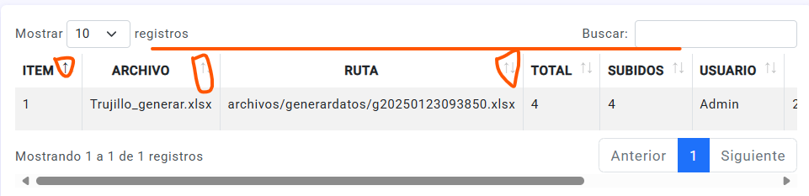

11.- En la lista de los archivos de cuentas generadas agregar una columna TIPO CUENTA en base de datos agregar la columna y mostrar si los datos del archivo de cuentas a generar son de tipo: ESTUDIANTES, ADMINSTRATIVOS, DOCENTES.

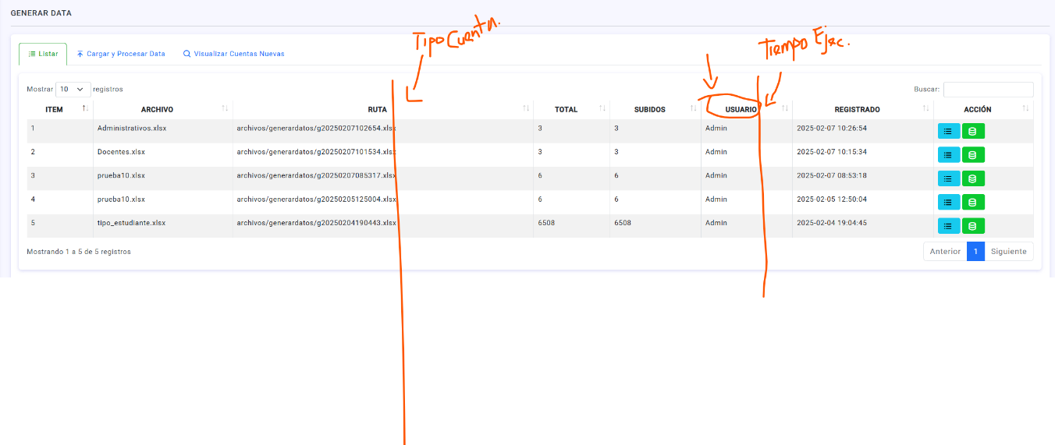Además, en el campo usuario se debe mostrar los nombres completos del usuario que realiza la acción, en este caso solo se está mostrando el nombre y agregar una columna que muestre el tiempo de ejecución que se demoro en generar las cuentas, este campo crearla en la base de datos para guardar el dato.

12.- Cuando se generen las cuentas, a las contraseñas agregarle un arroba (@) al final, porque deben tener como mínimo 8 caracteres. Esto es para todos los casos.(ok)

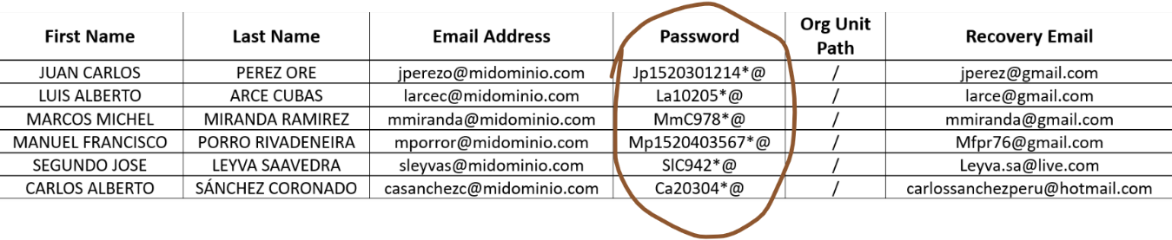13.- Cuando se creen las cuentas se debe tener en cuenta lo siguiente, que no existan cacofonías.

Si exiten cacofonías el sistema debe hacer lo siguiente:

* Indicar y resaltar cuáles son esas cuentas generadas con cacofonías para modificarlas de manera manual. (Mostrar las cuentas con cacofonías en la misma tabla y al costado de la misma celda que tenga la opción de editar manualmente).
* Si existiendo cacofonías en las cuentas nuevas generadas se intenta guardar, el sistema mostrará un mensaje indicando que no se puede proceder con la acción puesto que existen cuentas con cacofonías.

Ejemplos de Cacofonías:

- Carlos Alberto Brito Juanes (cabritoju@midominio.edu.pe)

- César Andrés Chero Pérez (cacherop@ midominio.edu.pe)

- Tania Elvira Cacho Oré (tecacho@midominio.edu.pe)

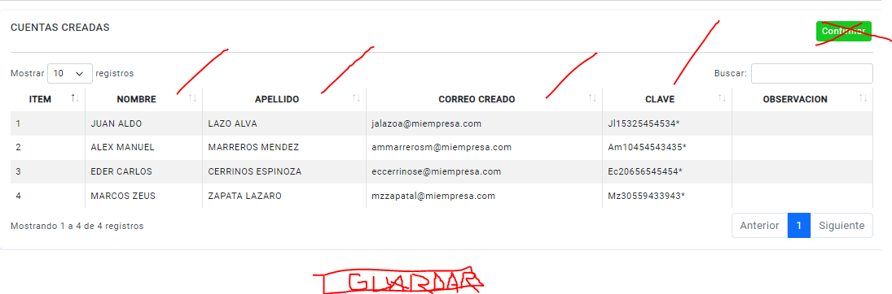

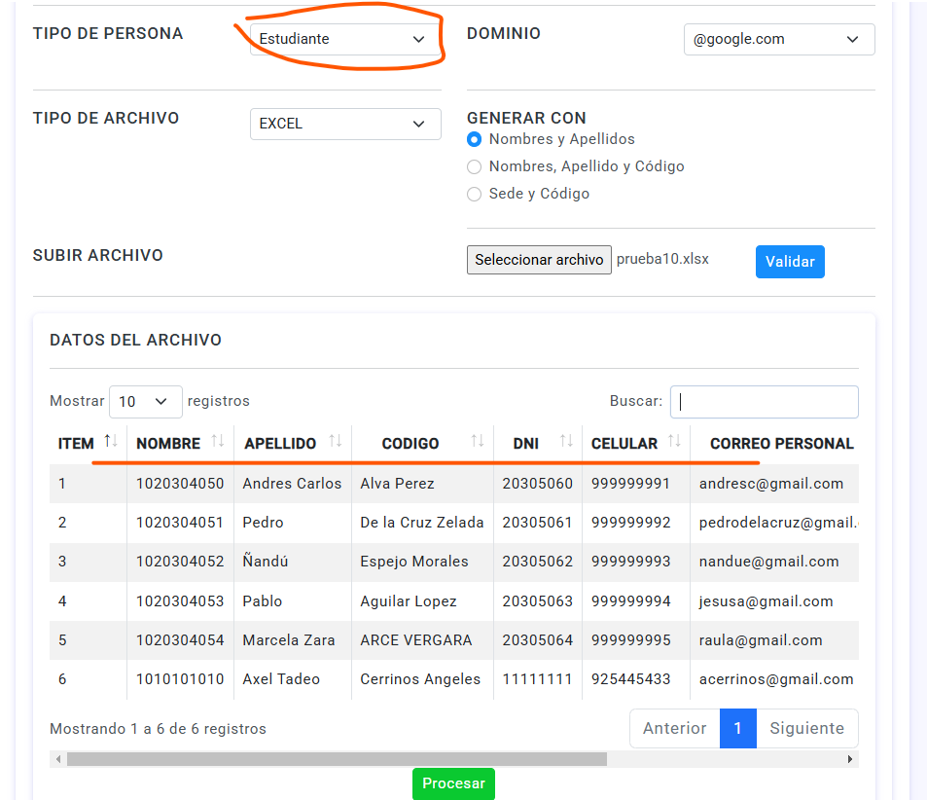14.- En el cargar y procesar data el orden de la cabecera que se debe mostrar en la tabla es la siguiente:

Cuando se selecciona en tipo de persona ESTUDIANTE(ya esta)

Cuando se selecciona en tipo de persona DOCENTE(ya esta)



Cuando se selecciona en tipo de persona ADMINISTRATIVO(ya esta)

Aquí cambiar el orden también en la descripción del importante. (ya esta)

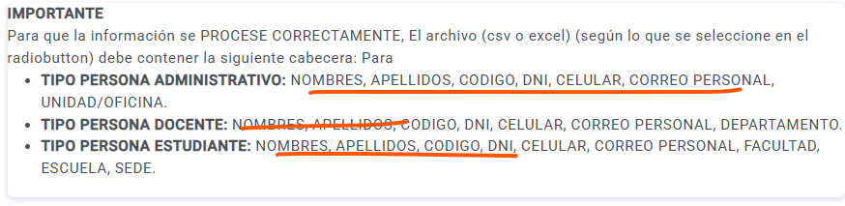

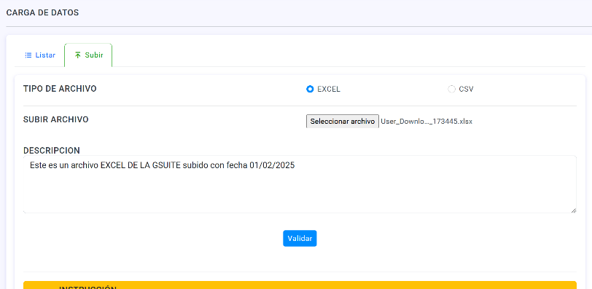15.- Validar que cuando el archivo Excel o csv por algún motivo no se suba, en la página listar no debe aparecer el registro con cero(0).

NO DEBE APARECER ESE REGISTRO.(ok)

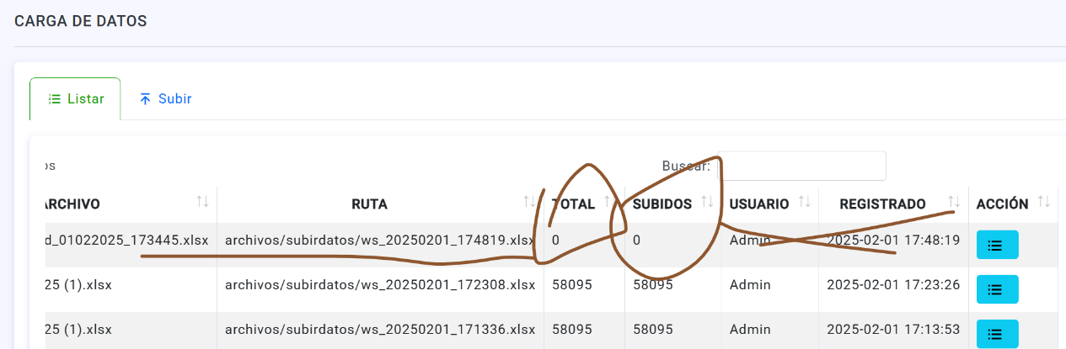

16.- Validar que en el ver detalle las ñ los muestre en MAYUSCULA. Si observas en SALDAÑA si carga correcto eso debe ser porque en el apellido BRICEÑO en el archivo Excel los nombres están en minúscula validar que asi se cargue el archivo Excel o csv los nombres en minúscula en la base de datos los debe registrar en MAYUSCULA.

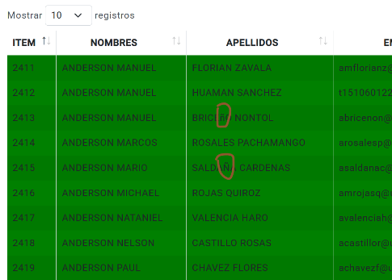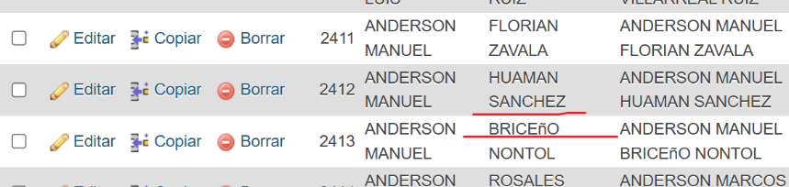

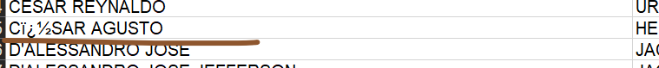17.- Validar que cuando los nombres o apellidos en el archivo CSV O EXCEL en la opción del SUBIR, tengan apostrofes o cualquier otro tipo de información como se muestran en las imágenes, debe guardarlo tal cual, en base de datos cuando se intenta cargar el sistema no guarda se corta el proceso.(Pasar el Excel, para pruebas)(ok)

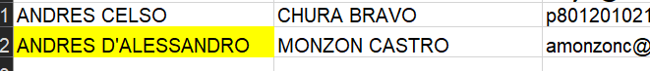

18.- En el listar de los archivos subidos, agregar un campo después del campo USUARIO llamado TIEMPO EJECUCION (mostrar el tiempo que se demoró en subir la data), este campo agregarlo después del campo usuario y el campo usuario debe mostrar el nombre completo del usuario que realizo la acción tal como se muestra en la imagen. El campo Tiempo Ejecución debe estar creada en la tabla que corresponde de la base de datos.(ok)

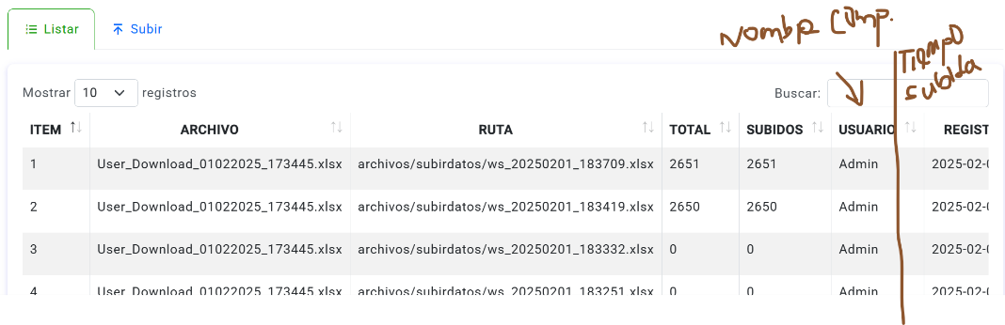

19.- En la pantalla de cargar datos, cuando se de en el botón guardar, debe aparecer un mensaje en verde indicando: Se registró correctamente (El mensaje de siempre).(ok)

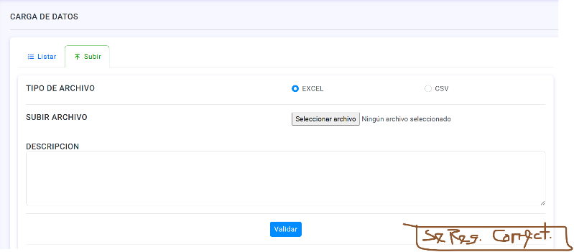

20.- Cuando se sube el mismo archivo con los mismos registros que ya se registraron en la base de datos, se queda ahí cargando y no hace nada. Verificar que cargue normal y muestre la cantidad de registros y en este caso como son los mimos datos que ya se registraron al momento de guardar que mande un mensaje indicando: No hay datos nuevos por registrar.(ok)

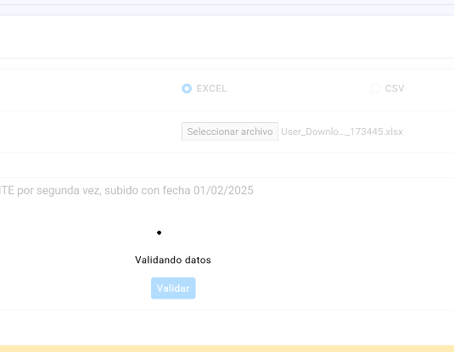

21.- Cuando se carga el mismo archivo en formato CSV con el nombre como se ve en la imagen, el nombre se duplica y el total de registros es 48072 sin embargo solo son subidos 48057 porque indica que hay CORREOS inválidos cuando no debería porque es el mismo archivo que se cargo en formato EXCEL. Verificar.

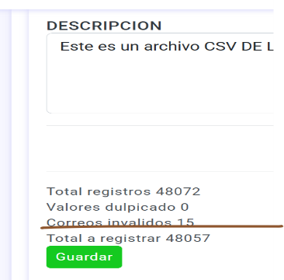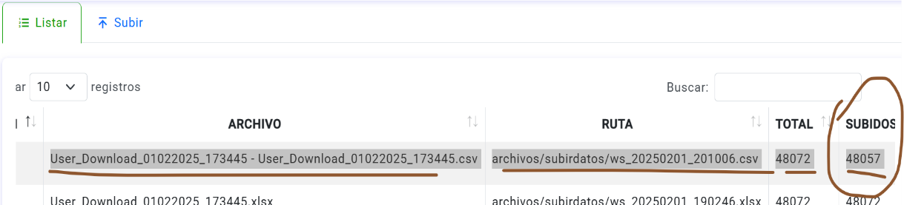

Si existe este tipo de casos, debe mostrar cuáles son esos correos inválidos.(Donde se tiene que mostrar)

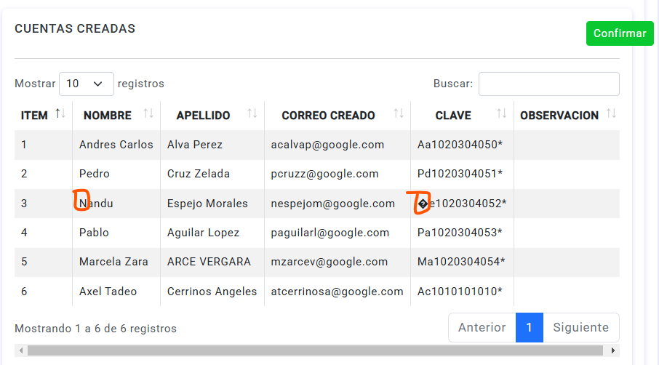22.- Validar que cuando el nombre inicie con “Ñ” para generar la clave debe ser con “N” porque sino se generara con caracteres especiales como se muestra en la imagen.(ok)

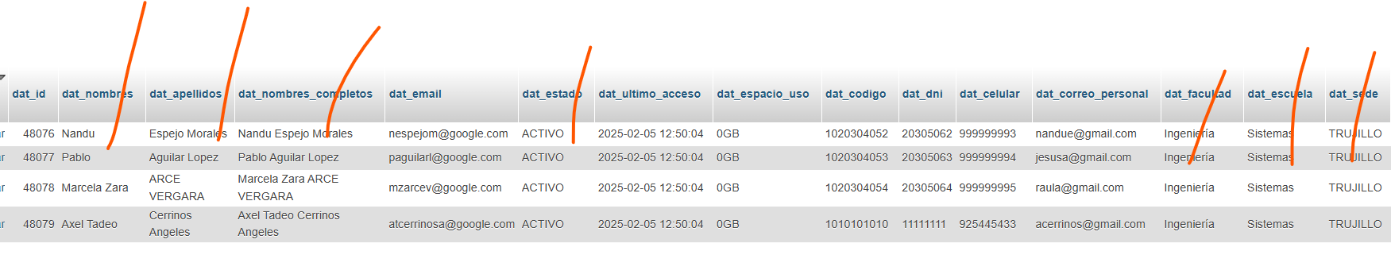23.- Validar que cuando se registren los datos al momento de generar las cuentas, estas deben registrarse en mayúsculas asi en el archivo Excel o csv la data este en minúscula.

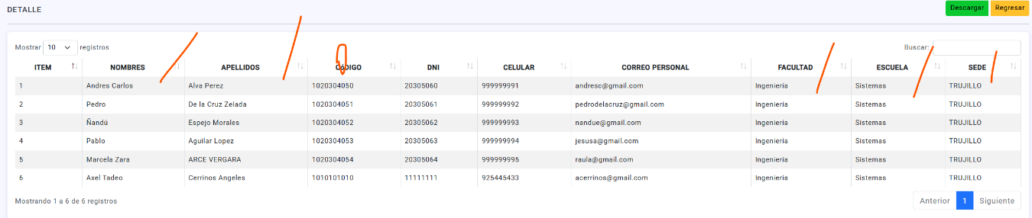24.- En el detalle de cuando se generan las cuentas los datos deben mostrarse en mayúscula, y la cabecera código la ‘O’ colocarlo en mayúscula.

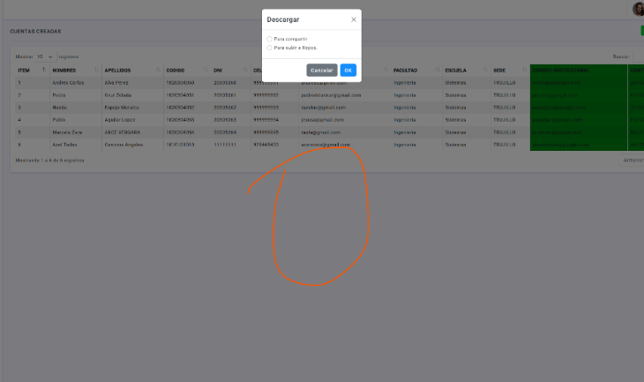25.- Los modales de todas las descargas deben aparecer en medio de toda la pantalla del sistema.(ok)

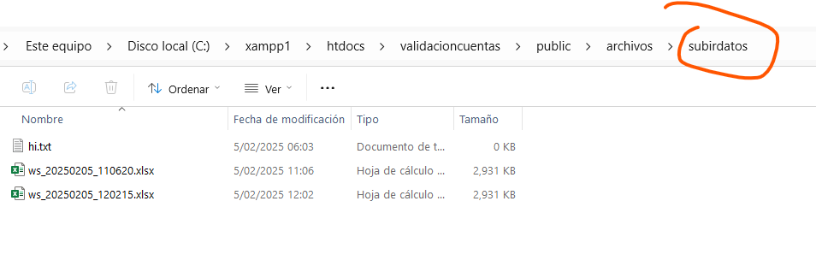26.- Los archivos del subir data deben guardarse en la raíz del proyecto(No se puede guardar en la raíz del proyecto, todo se guarda dentro de public) en una carpeta llamada SUBIR DATOS y esta dividirse en AÑO y MESES, se debe guardar el archivo en el mes del año que se subio.

27.- Los archivos del GENERAR DATOS deben guardarse en una carpeta llamada GENERAR DATOS y esta dividirse en AÑO y MESES, se debe guardar el archivo en el mes del año que se subio.

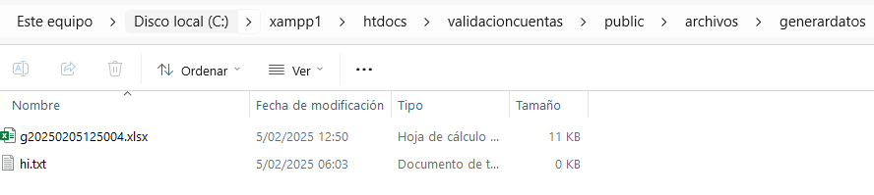

OJO: Estas carpetas luego estarán dentro de EMPRESAS Y OTRA CARPETA DEL NOMBRE DE LA EMPRESA con la cual se está trabajando porque recordar que es multiempresas.(De una vez definir la ruta)

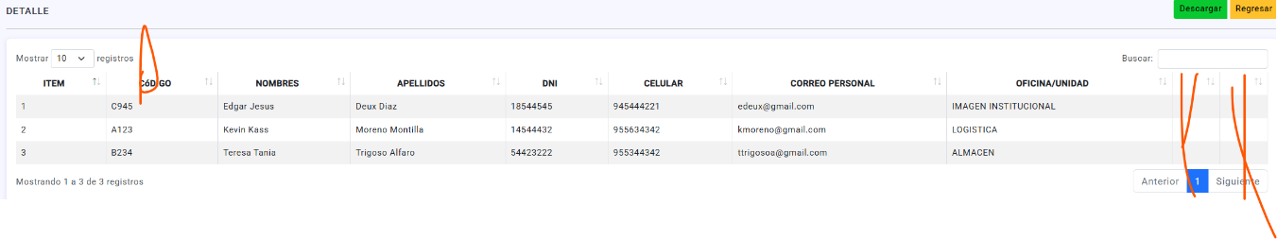28.- Se generaron cuentas del tipo docente y en el detalle en la tabla las dos últimas columnas no deben ir, eliminarlas. Lo mismo seria para el caso si se generan cuentas para administrativos esas dos últimas columnas no deben ir. Además, corregir el nombre CóDIGO de la cabecera de la tabla por CODIGO.(ok)

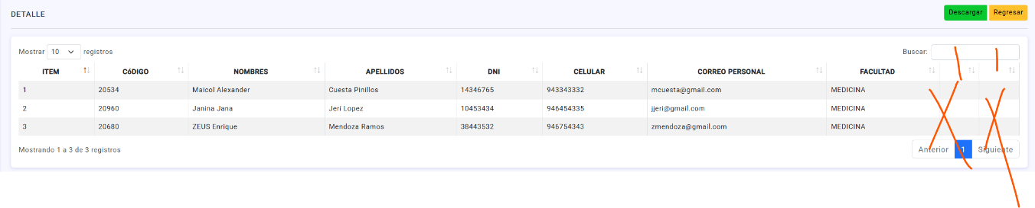DOCENTES.(ok)

ADMINISTRATIVOS.

29.- Cambiar el nombre del menú EMPRESA por CONFIGURACION, y tendrá 2 sub menus el primero será Empresa (Remplazando a Datos) ese mantenedor ya esta, el segundo sub menú será Backup o copia de seguridad (Se hará un mantenedor para realizar esta accion)(Nuevo).

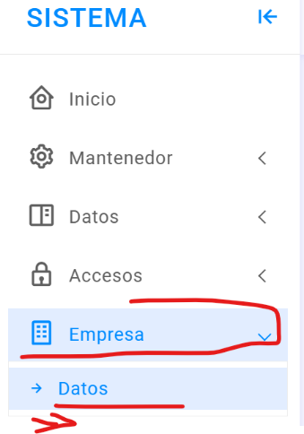

Como será multiempresas, supongamos que se tengan creados 3 empresas en el mantenedor (estando activos los 3), para hacer todo el proceso con solo una de ellas esta debe estar activada. De que manera la activamos?.

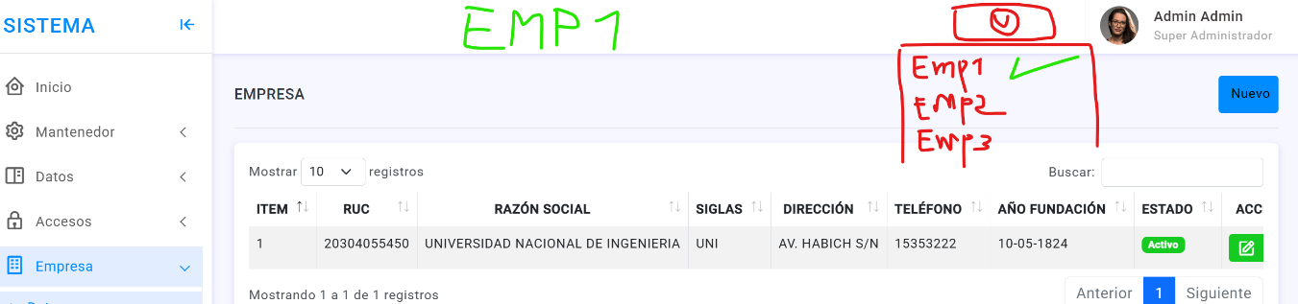En la parte superior derecha del sistema, colocar un icono que haga referencia a empresas, tal como se muestra en la imagen al dar clic en ese icono, se desplegara todas las empresas que existen en el sistema (ojo, aquí solo se mostraran las empresas activas en el mantenedor como las 3 dijmos que están activas se mostraran las 3 pero si desde el mantenedor solo están activas una o dos esas son las que se mostraran), desde aquí seleccionaremos la empresa con la cual se trabajara, una vez seleccionado la empresa debe tener un check al costado para que haga referencia que es la empresa activa y finalmente en la parte del medio se debe colocar automáticamente el nombre de la empresa tal como se muestra en la imagen.

Al ya tener la empresa activa con la cual se trabajará, haremos todo el proceso. Luego de ello ya se debe ir a crear los mantenedores TIPO PERSONA Y DOMINIO,(ya existe) en el cual debe tener una caja de texto deshabilitado, mostrando la empresa ACTIVA PREVIAMENTE, tener en cuenta que el nombre de la empresa en la caja de texto cambiará según la empresa activa.(afectara todo los registros. También se tiene que modificar todo el código)

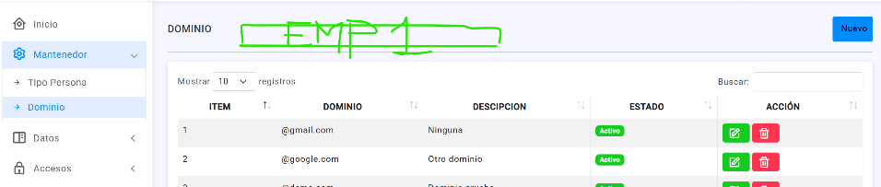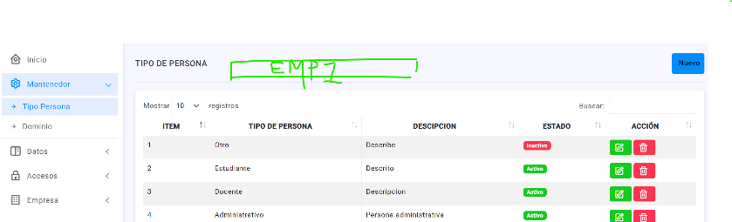

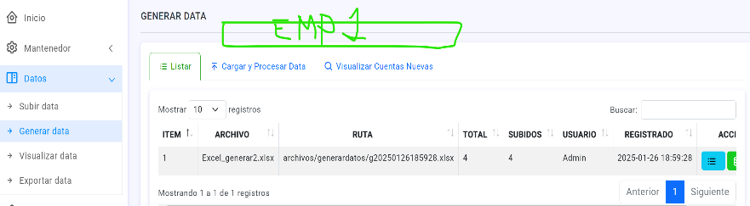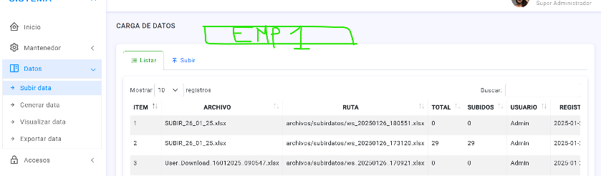En el menú DATOS (Subir Data y Generar Data) también debe mostrarse la empresa activa.

*** El sub menú Backup será de la siguiente manera: Tendra 2 Tabs: El primero tendrá como titulo Lista de Base de Datos y el segundo Restaurar Base de datos.(nuevo)

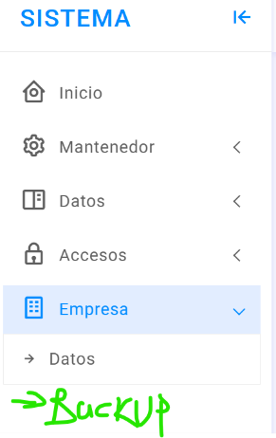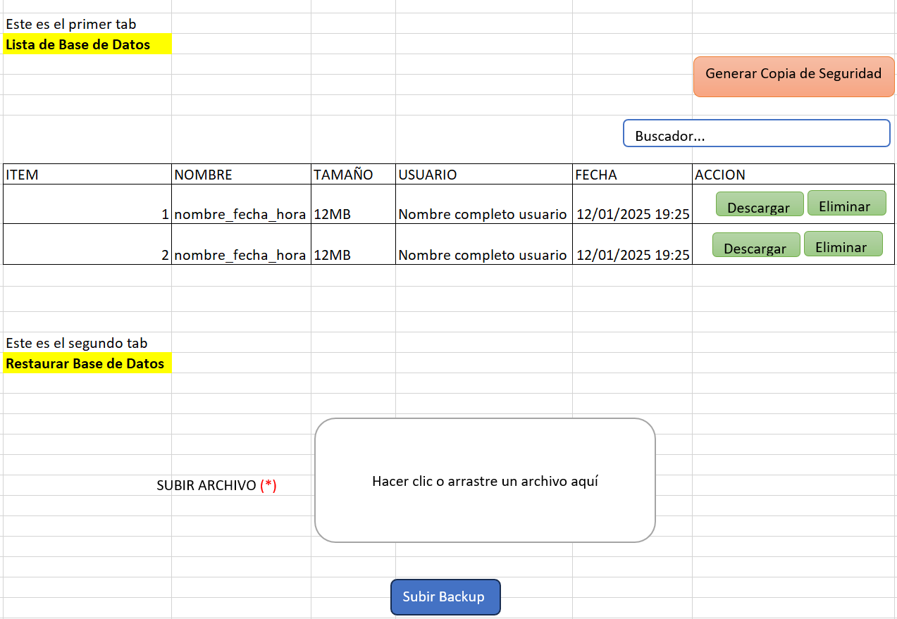

***La tabla se llamara Backup y tendrá los campos tendrá los siguientes nombres: bac_id, bac_nombre, bac_tamaño_bac_usuario, bac_fecha,bac_estado.(nuevo)

30.- El dashboard finalmente debe quedar como se muestra en la imagen:

Crear en la parte inferior una cuadricula que muestre una grafica de barra de las cuentas creadas por año y tipo de persona. Cabe mencionar que el año será cargado en un combo y según el año que se seleccione los datos se deben ir cambiando en la grafica. Seran 3 barras de cuentas creadas las que se tienen que mostrar por mes (Barra estudiante, barra docente y barra administrativo).

* Por otro lado en la parte del costado izquierdo se debe mostrar una grafica circular que muestre la cantidad de usuarios por roles tal como se muestra en la imagen.
* **IMPORTANTE:** Tener en cuenta que los datos de las graficas cambiarán de acuerdo a la empresa que este activa previamente.
* 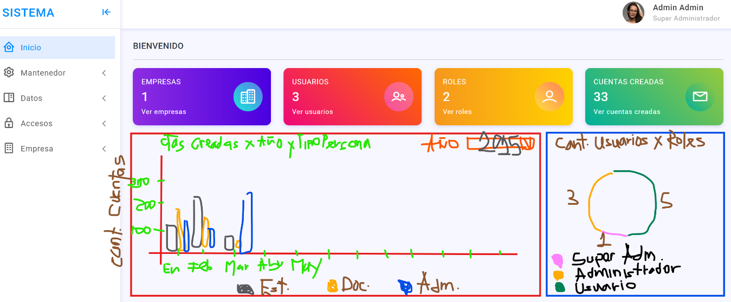Además validar que cuando no haya datos registrados en base de datos para tal empresa esas graficas se deben mostrar en blanco o vacias.

31.- En el menú datos eliminar el sub menú Visualizar data, solo quedara la opción Exportar.

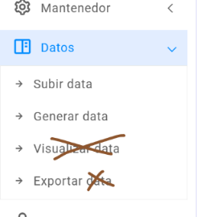

La opción exportar servirá para descargar la data que ha sido subida y generada por rango de fechas.

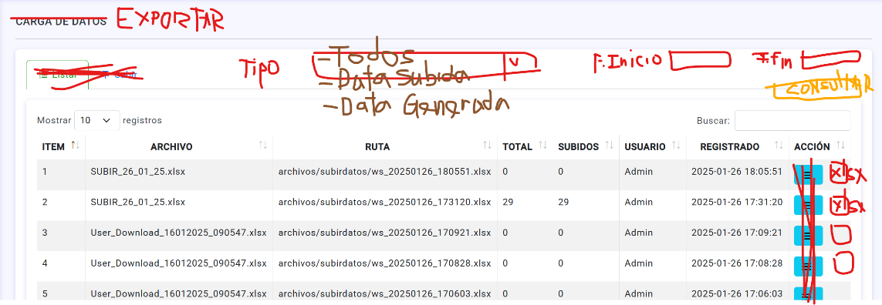La pagina tendrá una lista donde se muestre los datos de los archivos tanto subidos como generados de las cuentas nuevas. En la columna acción solo tendrá un botón como icono de Excel que servirá para exportar la data. Los filtros serán un combobox que haga referencia al tipo de acción de datos a listar, en este caso el combobox tendrá 3 opciones: TODOS (el cual mostrara todos los archivos tanto de subida como generados), DATA SUBIDA (el cual mostrara en la lista solo los registros de archivos de la data subida) y finalmente DATA GENERADA (el cual mostrara en la lista solo los registros de archivos de la data generada) y también tendrá filtro de rango de fechas tanto fecha inicio como fecha fin y finalmente el botón CONSULTAR para mostrar la información según los filtros seleccionados.